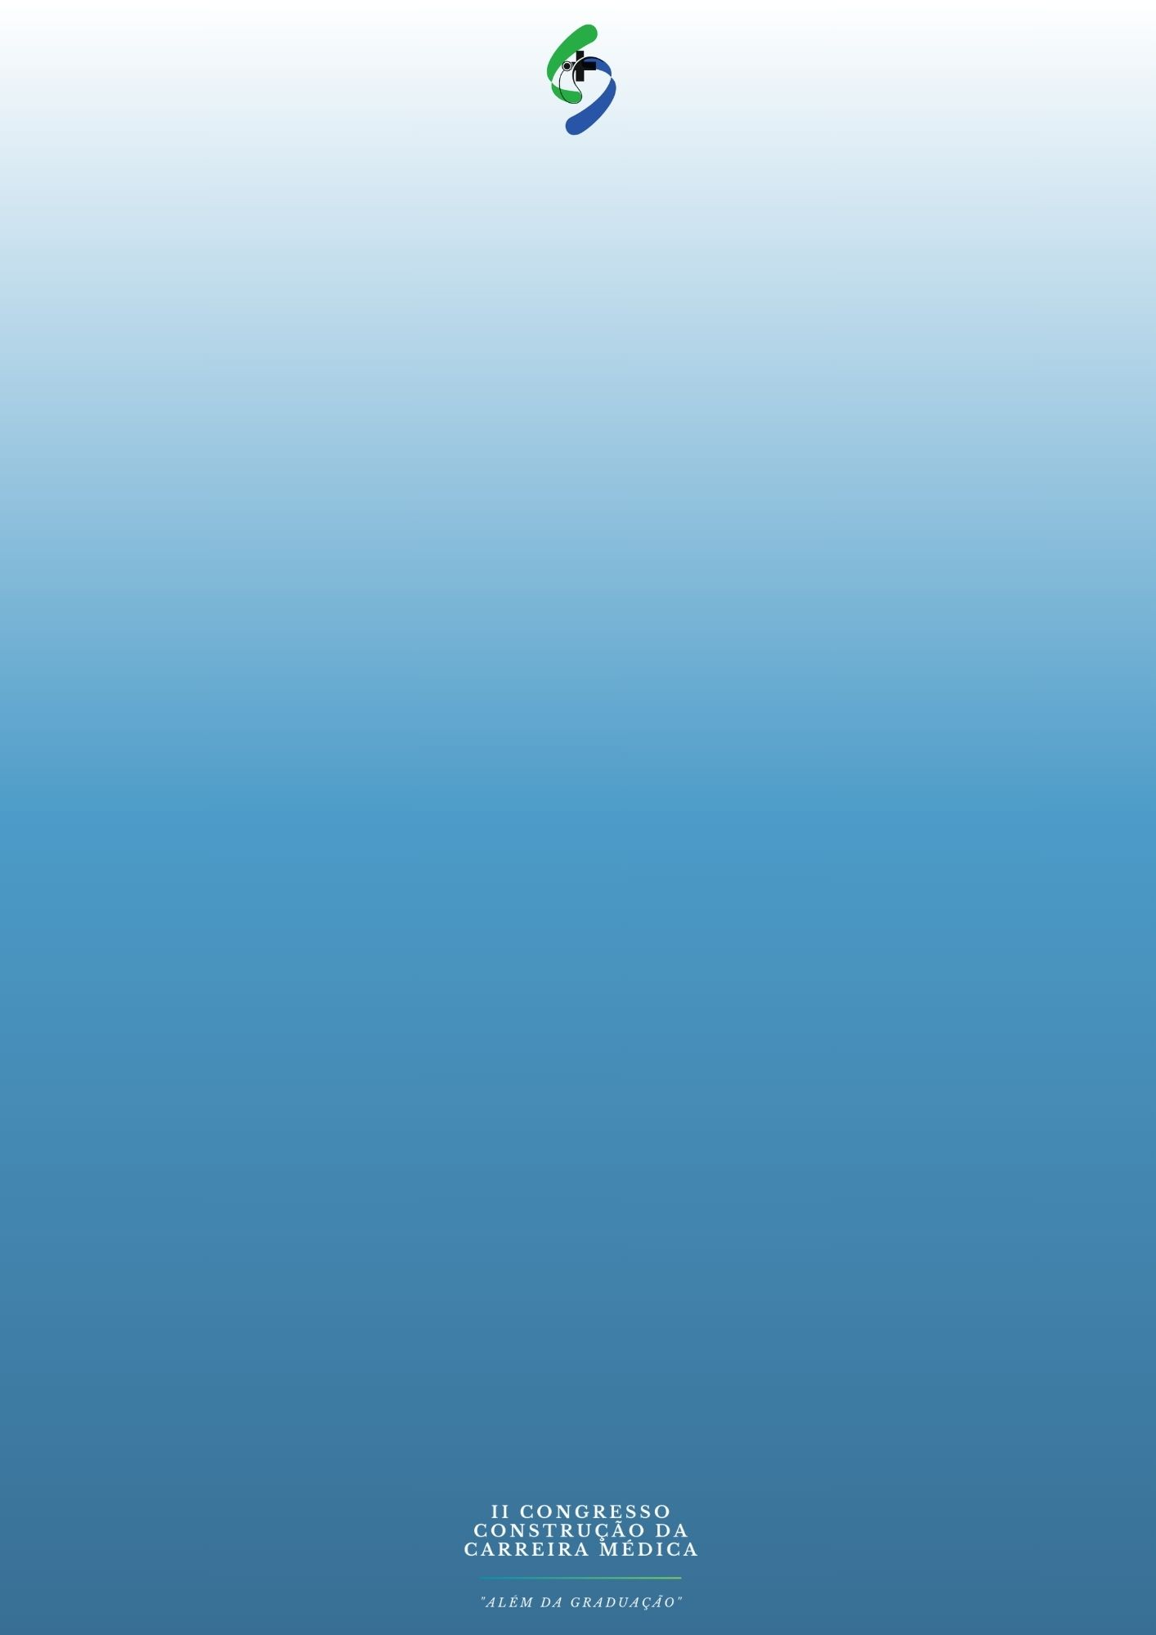
ANALISANDO A RELAÇÃO ENTRE ESTRESSE, DERMOPATIAS E COVID-19: IMPLICAÇÕES PARA A SAÚDE MENTAL NA DERMATOLOGIA
INTRODUÇÃO: O estresse é uma condição global prevalente que afeta a saúde mental das pessoas, desencadeando desafios como perda de socialização, medo, solidão, instabilidade financeira, problemas estes muito enfrentados na pandemia de SARS-COV2. É notório, a complexidade da interação entre o bem-estar psicológico e a saúde dermatológica. Recentemente, associações significativas foram observadas entre depressão e risco aumentado de condições dermatológicas, como dermatite, eczema, alopecia areata e urticária. Neste contexto, ressalta-se a relação entre os impactos da pandemia de COVID-19, com a qualidade de vida relacionada à saúde em pacientes com dermopatias. OBJETIVO: Analisar a relação entre estresse, dermopatias, Covid-19 e suas implicações para a saúde mental na dermatologia. METODOLOGIA: Trate-se de uma Revisão Integrativa de Literatura na qual foi utilizada os descritores: "COVID-19", "Dermopatias", "Estresse", "Saúde Mental" seguido do booleando AND, a partir de pesquisas na base de dados virtuais, PubMed. Foram encontrados 82 artigos, utilizando os critérios: artigos publicados nos últimos 5 anos, gratuitos, abrangendo inglês e português. Foram selecionados 5 artigos para compor a revisão. RESULTADOS: A relação entre saúde mental, estresse, problemas de pele e a pandemia de COVID-19 é complexa e multifacetada. Pacientes com doenças inflamatórias crônicas da pele, frequentemente apresentam comorbidades psiquiátricas, como depressão e ansiedade, revelando uma associação não apenas correlacional, mas com mecanismos biológicos comuns. Em um contexto de pandemia, essas interações são ainda mais evidentes, com a comunicação entre os sistemas neuroendócrino e imune, mediada por neurotransmissores como a serotonina, que desempenha um papel crucial nessa relação. Alterações na regulação neuroquímica e na resposta imunológica podem influenciar tanto a saúde mental quanto a saúde da pele. Por exemplo, a sinalização BDNF/TrkB e a expressão de IL-17A estão implicadas não apenas nos processos inflamatórios da pele, mas também nos comportamentos semelhantes à depressão e à ansiedade. CONCLUSÃO: A interação neuro-imune em doenças de pele, incluindo a estimulação de neurônios sensoriais pruriginosos, respostas a estímulos alérgenos e o papel do estresse no sistema nervoso e imunológico, destaca a importância da compreensão desses mecanismos para o desenvolvimento de tratamentos abrangentes que considerem aspectos dermatológicos e psicossociais, visando um cuidado eficaz e integral para os pacientes.

Palavras-chaves: COVID-19; Dermopatias; Estresse; Saúde Mental.

REFERÊNCIAS:
BURKAUSKAS, Julius et al. Factors Associated with worsened clinical symptoms of psoriasis and disease-relates quality of life during the COVID-19 lockdown: A cross sectional study. Fmed, Lausanne, v.9, mar. 2023. DOI: 10.3389/fmed.2022.1027853. Disponível em: https://doi.org/10.3389/fmed.2022.1027853. Acesso em: 26 abr. 2024.
GUO, Yeye et al. Association of Socioeconomic Changes due to the COVID-19 Pandemic With Health Outcomes in Patientes With Skin Diseases: Cross-Sectional Survey Study. JMIRPublications, Toronto, v.22, e22288, set. 2020. DOI: 10.2196/22288. Disponível em: https://doi.org/10.2196/22288. Acesso em 26 abr. 2024.
MANGINI, Carolina Soutto Mayor et al. Social isolation: main dermatosis and the impact of stress during the COVID-19 pandemic. NLM, São Paulo, v.20, eAO6320, mar. 2022. DOI: 10.31744/einstein_journal/2022AO6320. Disponível em: https://doi.org/10.31744/einstein_journal/2022AO6320. Acesso em: 26 abr. 2024.
FABRAZZO, Michele et al. A systematic review on shared biological mechanisms of depression and anxiety in comorbidity with psoriasis, atopic dermatitis, and hidradenitis supurativa. CambridgeUniPress, Reino Unido, v.64, n.1, e71, nov. 2021. DOI: 10.1192 j. eurpsy.2021.2249. Disponível em: https://doi.org/10.1192/j.eurpsy.2021.2249. Acesso em 26 abr. 2024.
ZHANG, Hanyi et al. Role of stress in skin diseases: A neuroenocrine-immune interaction view. Elsevier, Amsterdã, v. 116, n.13, p. 286-302, fev. 2024. DOI: 10.1016/j.bbi.2023.12.005. Disponível em: https://doi.org/10.1016/j.bbi.2023.12.005. Acesso em: 26 abr. 2024.

